KATA PENGANTAR
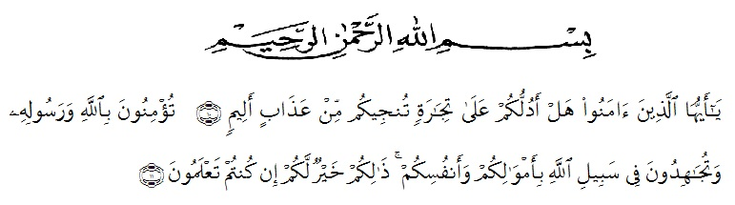
Artinya : “Hai orang-orang yang beriman, sukakah kamu aku tunjukkan suatu perniagaan yang dapat menyelamatkanmu dari azab yang pedih?(10). (yaitu) kamu beriman kepada Allah dan RasulNya dan berjihad di jalan Allah dengan harta dan jiwamu. Itulah yang lebih baik bagimu, jika kamu mengetahui.(11) (As-Shaff Ayat 10-11)
Puji syukur penulis ucapkan kepada Allah Swt, yang telah memberikan limpahan rahmat dan hidayah-Nya sehingga penulis masih diberikan kesehatan untuk dapat menyelesaikan proposal skripsi yang berjudul “Peningkatan Aktivitas dan Hasil Belajar Matematika Siswa Dengan Menggunakan Media Puzzle Pada Operasi Hitung Bilangan Kelas IV SDN 054932 Rantau Panjang” sebagai syarat dalam meraih gelar Sarjana Pendidikan pada Program Studi Pendidikan Guru Sekolah Dasar, Fakultas Keguruan dan Ilmu Pendidikan, Universitas Muslim Nusantara Al-Washliyah.
Dalam penyusunannya penulis mendapat banyak bimbingan, dari tahap awal sampai akhir penulisan skripsi ini, penulis telah banyak menerima bimbingan moril dan materil dari berbagai pihak. Penulis juga mengucapkan terima kasih kepada nama-nama berikut ini.
- Bapak Dr. H. Firmansyah, M.Si, selaku Rektor Universitas Muslim Nusantara Al-Washliyah Medan;
- Bapak Dr. Abdul Mujib, S.Pd., M.Pmat, selaku Dekan Fakultas Keguruan dan Ilmu Pedidikan Universitas Muslim Nusantara Al-Washliyah Medan;
- Bapak Sujarwo, S.Pd., M.Pd, selaku Ketua Program Studi Pendidikan Guru Sekolah Dasar;
- Bapak Drs. Hidayat, M.Ed selaku Dosen Pembimbing yang telah banyak meluangkan waktunya dan perhatian untuk memberikan bimbingan kepada penulis;
- Seluruh teman-teman kelas A yang sudah memberikan dukungan dan semangat kepada penulis.
Akhir kata penulis berharap semoga uraian Skripsi ini akan menambah khazanah ilmu pengetahuan, semoga skripsi ini bermanfaat dan berguna bagi para pembaca dan dunia pendidikan. Semoga Allah SWT merberkati usaha penulis dan memberikatan kita semua rahmat dan karunianya.Aamiin.

Medan, November 2023
Penulis

Novi Rahmawati
181434034

